
LUCHTKUSSEN HANDLEIDING
 BELANGRIJK
- Er moet minimaal 1 meter vrije ruimte rondom het luchtkussen bevinden.
- Controleer de bodem op scherpe voorwerpen.
- De ondergrond mag niet hellend zijn. (maximaal 5%)
- De locatie moet vrij zijn van gevaarlijke omstandigheden (voorbijrijdend verkeer etc.)
- Wikkel de haspel volledig af indien u dit gebruikt.
- Zorg voor een vrije stroomgroep en controleer of het stopcontact geaard is.
- Indien het luchtkussen op een verharde ondergrond staat, bent u verplicht valmatten te plaatsen
- Het is ten alle tijden verplicht het luchtkussen te verankeren. Indien dit niet mogelijk is met haringen, bent u verplicht het luchtkussen te verankeren met bijvoorbeeld zandzakken.
- U bent zelf verantwoordelijk voor begeleiding en toezicht door een volwassene (18+).
- Controleer het springkussen voor gebruik op bovenstaande punten en bouw op volgens de instructies
LET OP: Indien er een ongeval heeft plaatsgevonden, bent u verplicht dit te noteren op ons registratieformulier. U vindt het formulier op onze website.

LUCHTKUSSEN OPBOUWEN
Stap 1: Plaatsen, uitrollen en uitvouwen
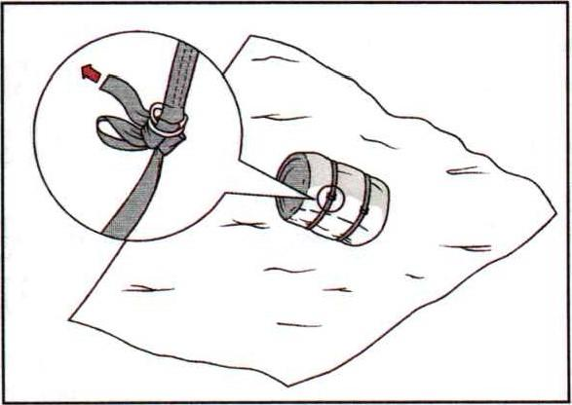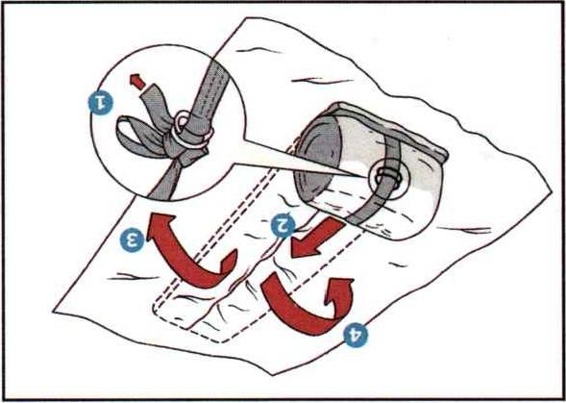
* Plaats het kussen op de grond * Rol het kussen uit en vouw de rest
* Maak de spanbanden los naar buiten.

Stap 2: Opblazen Stap 3: Controleren
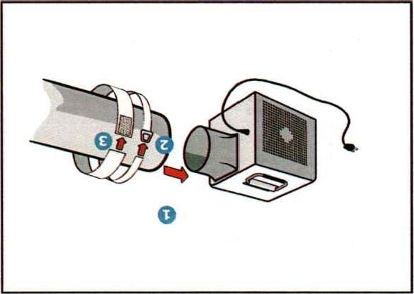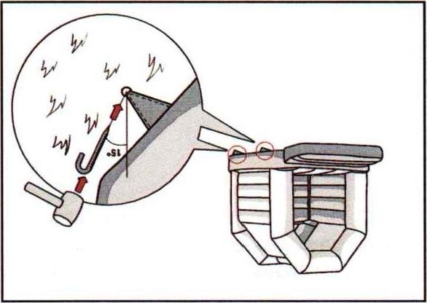
* Plaats de luchtslang en maak de spanband dicht * Steek de haringen op 15 graden.
* De luchtslang moet maximaal gestrekt * De haringen mogen niet meer dan 25mm.
zijn en mag niet om zijn as gedraaid zijn boven de grond uitsteken
Stap 4: Gebruiken
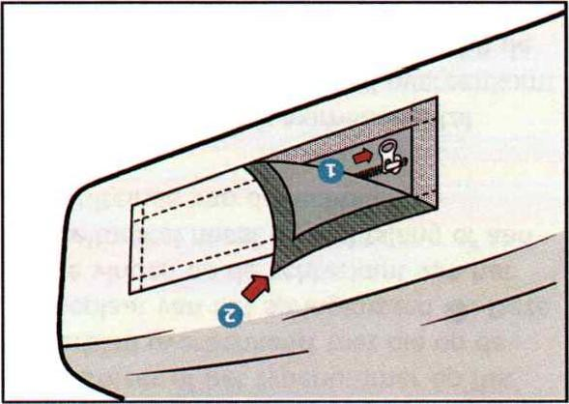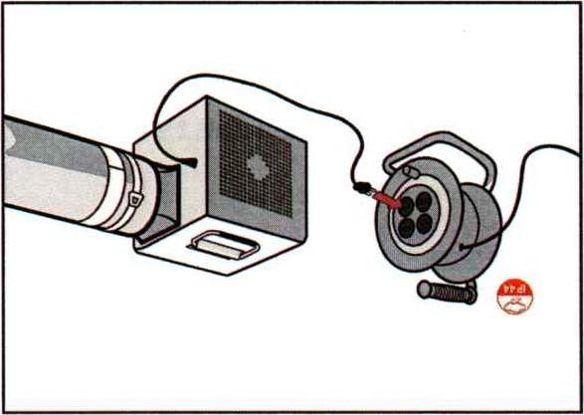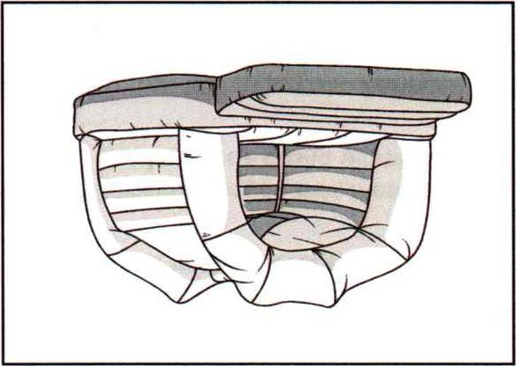
* Sluit alle luchtuitlaten van * Sluit de blower aan het * Observeer het opblaasproces
het springkussen. stopcontact. en begeleid het kussen.

LUCHTKUSSEN AFBOUWEN
Stap 1: Stroomvoorziening afsluiten en lucht eruit
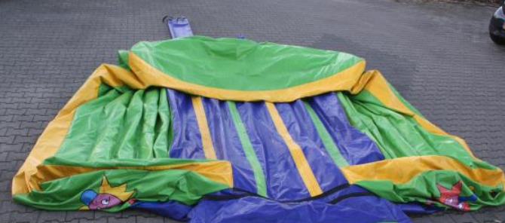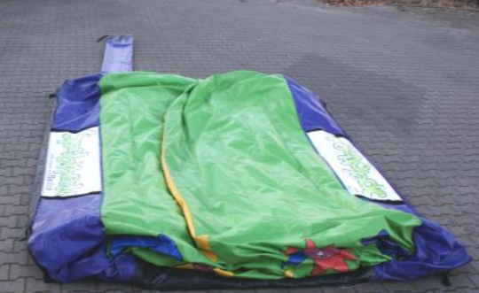
* Haal het stroom eraf en verwijder de blower * Maak het kussen gelijkmatig vlak
* Open de luchtuitlaten en laat 15 min. liggen * Vouw uitstekende delen naar binnen
* Verwijder de verankering * Rol (bij stap 3) altijd naar een luchtgat toe
zodat het laatste lucht weg kan
Stap 2: Opvouwen
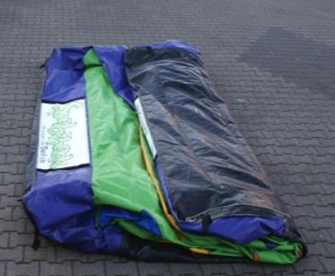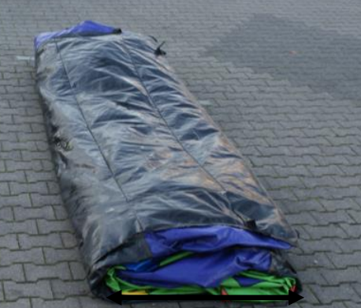
* Vouw het kussen van buiten naar binnen * Zorg ervoor dat er uiteindelijk een baan van
palletbreedte (1 a 1,5 meter) overblijft.
Stap 3: Oprollen en spanband erom
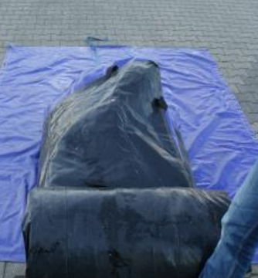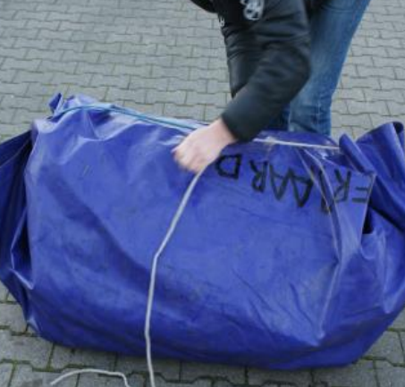

* Plaats de pallet onder het uiteinde van * Maak de spanbanden vast
de kussen (zie bruin rechthoek op foto)
* Rol met 2 personen het kussen, zo strak
mogelijk, richting de pallet

LET OP:
- Als het luchtkussen niet opgerold of niet palletbreed op de pallet ligt, brengen wij hiervoor kosten in rekening! (Het kussen past anders niet op de pompwagen en in de bakwagen)

- Werkt iets niet naar behoren? Bel of app ons zodat we direct kunnen kijken naar een oplossing.

Wil jij ons helpen het kussen zo lang mogelijk mooi en netjes te houden?

Bij sputteren of motregen:
- Het kussen aan laten staan, zodat het regen er langs loopt
- Haspel rechtop zetten, zodat er geen water in het stopcontact loopt

Bij harde regen:
- Het kussen uitzetten
- Het kussen dubbelvouwen, zo dat je de onderkant ziet. Zodat het water niet IN het kussen kan loopt. Wanneer er regen in het kussen komt, is het bijna onmogelijk om het kussen nog op te rollen door het gewicht. Ook is het zeer moeilijk om de regen uit het kussen te verwijderen.
- Haspel en blower ergens droog neerzetten

Bij harde windstoten of meer dan windkracht 4:
- Het kussens uitzetten en niet gebruiken!

Wanneer bovenstaande niet opgevolgd is en wij daardoor extra werk met het luchtkussen hebben,
kunnen er kosten in rekening gebracht worden.

